BATA SANITARIA: ESPECIFICACIONES TÉCNICAS

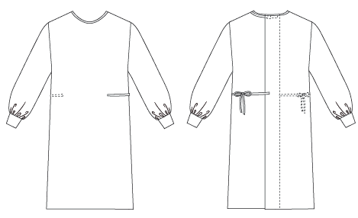
DESCRIPCIÓN:
Cierre en espalda mediante velcro en escote, montando el lado derecho sobre el izquierdo.
Anudada en ambos costados, en zona interior en el lado derecho y en zona exterior en el lateral izquierdo.
Puños elásticos.
Escote rematado con vivo que sujeta velcro de ajuste de escote espalda.

DESPIECE PATRÓN:

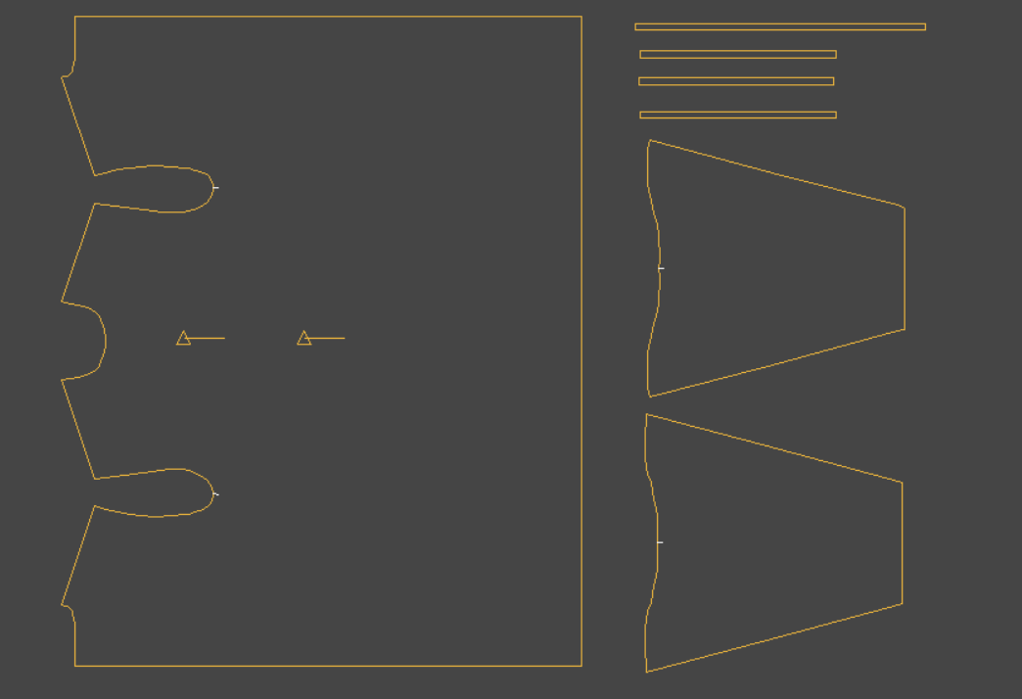

CONFECIÓN:
Vivo escote:
Vivo de 2,5 cosido a bocadillo (sin redoblar).
Pespunte de cadeneta, grupo 400
También puede cofeccionarse con máquina plana, puntada 301
Velcro escote espalda:
Introducido en el vivo y cosido al mismo tiempo que este.
El escote espalda izquierdo lleva un velcro hembra de 17,5 cm x 3 cm, en exterior.
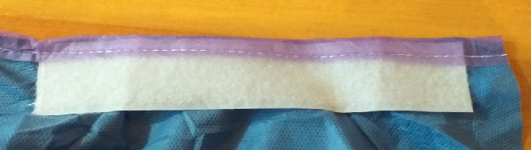
El escote espalda derecho lleva un velcro macho de 4 cm x 3 cm, en interior
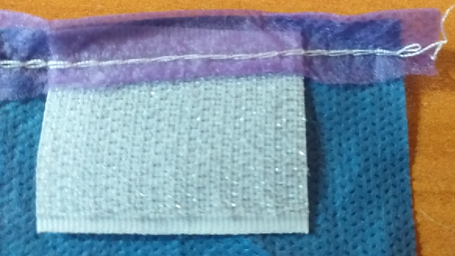

Puño:
Remallado de tres hilos.
Pespunte grupo 500.
Dimensiones del puño terminado en reposo 6 cm x 7,5 cm
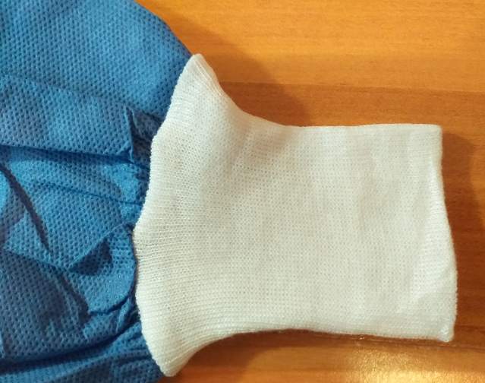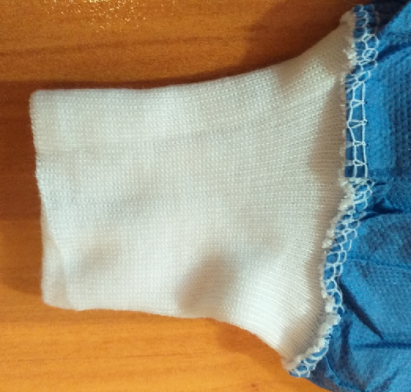

Costuras de unión en hombros, sisas y mangas:
Remalladora de 4 hilos.
Pespunte grupo 500.

Uniones centro manga:
Unión mediante ultrasonido
En caso de no disponer de máquina de ultrasonido puede confeccionarse con remalladora de 4 hilos, pespunte grupo 500.

Cintas para anudar:
Unidas mediante ultrasonidos.
En caso de no disponer de máquina de ultrasonidos puede confeccionarse con máquina plana, pespunte 301.

MEDIDAS Y POSICIÓN CINTAS PARA ANUDAR:
En interior
- Espalda derecha: 45 cm x 1,5 cm  Doble unida con ultrasonidos, doblez en la zona del borde espalda para reforzar. En caso de no disponer de máquina de ultrasonidos puede confeccionarse con máquina plana, pespunte 301. | 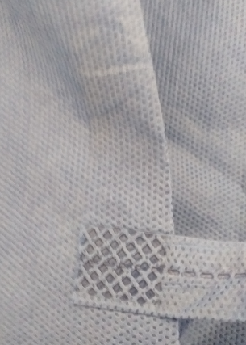

- En costado derecho: 45 cm x 1,5 cm  Doble unida con ultrasonidos. En caso de no disponer de máquina de ultrasonidos puede confeccionarse con máquina plana, pespunte 301. | 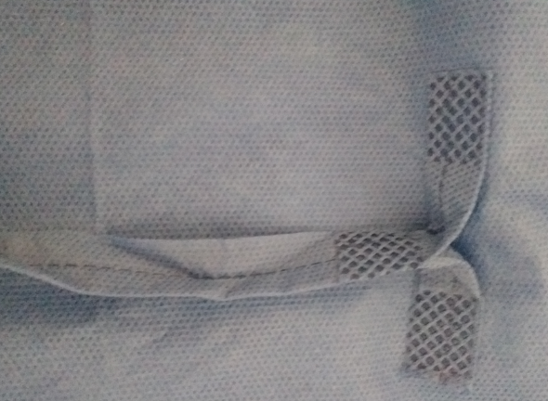

En exterior

- Espalda izquierda: 67 cm x 1,5 cm  Sencilla unida con ultrasonidos. En caso de no disponer de máquina de ultrasonidos puede confeccionarse con máquina plana, pespunte 301. | 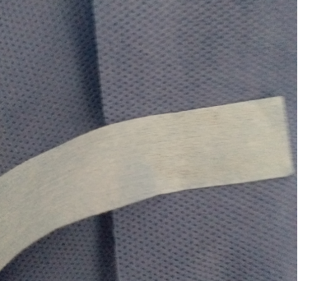

- Delantero izquierdo: 45 cm x 1,5 cm  Doble unida con ultrasonidos. En caso de no disponer de máquina de ultrasonidos puede confeccionarse con máquina plana, pespunte 301. | 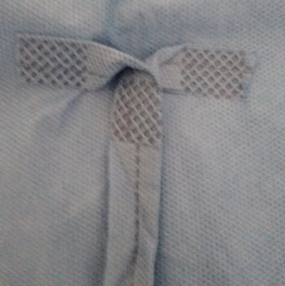

POSICIÓN CINTAS PARA ANUDAR
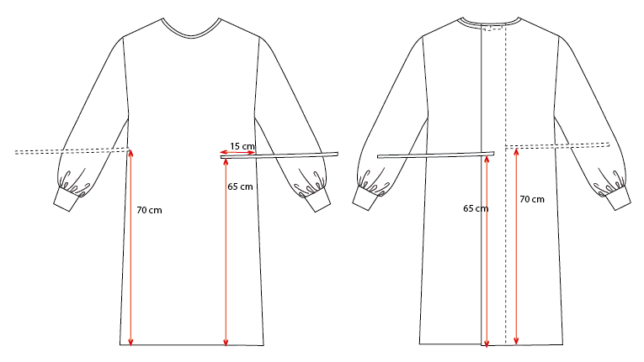
MEDIDAS PRENDA TERMINADA
 |  | XS-S | M-L | XL-XXL
A | Largo prenda | 118 | 120 | 122
B | ½ pecho (prenda cerrada plana) | 62 | 70 | 78
C | Contorno bajo | 134 | 150 | 166
D | Sisa | 27 | 30 | 33
E | Largo de manga | 59 | 61 | 63
F | Hombro | 21.2 | 24 | 26.9
G | Contorno total escote | 58.5 | 62 | 65.5
H | Ancho puño | 6 | 6 | 6
I | Altura puño | 7.5 | 7.5 | 7.5
